Darbs kafejnīcā
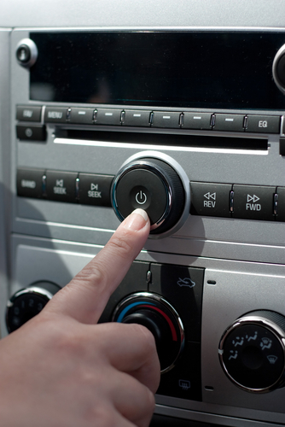
Šodien tev jāstrādā kafejnīcā un jāveic šādi uzdevumi:
- Jāieslēdz radio / mūzika
Kad tu piespeid un atlaid radio pogu, mūsika sāk skanēt

- Jāizņem kēksiņi no cepeškrāsns
Kad kēksiņi izcepušies, atskan signāls un tev signāls jāizslēdz un jāizņem kēksiņi no cepeškrāsns.

- Jāpiespiež kafijas automāta poga un jāpagatavo kafija pircējam.
Kamēr poga ir nospiesta, skan kafijas gatavošanas skaņa. Kad pogu palaiž vaļā, skaņa apklust..

